市定古蹟龍井林宅古蹟及其所定著土地範圍

地籍套繪圖

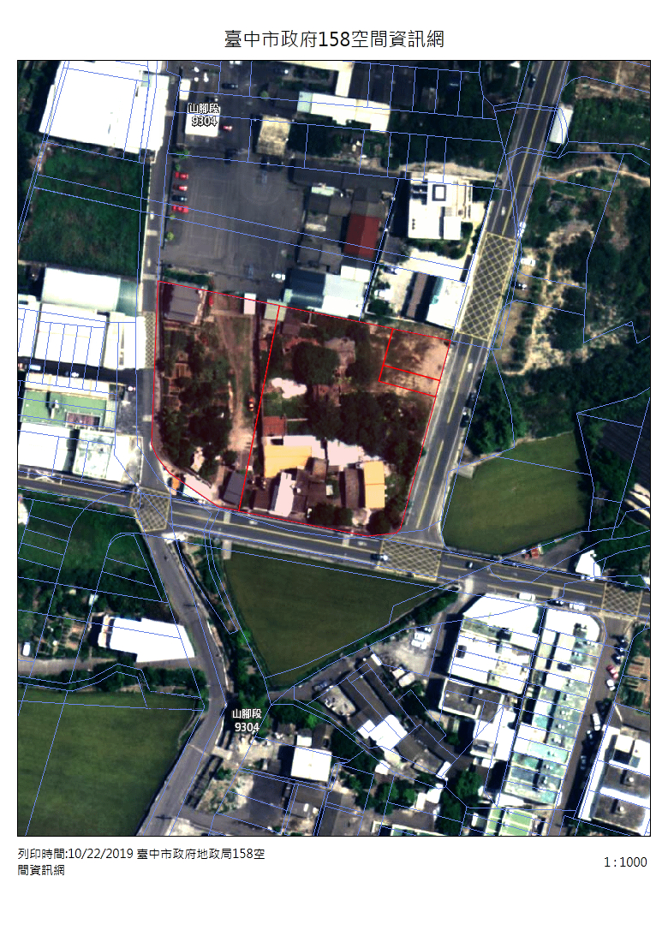

**118-5**

**118-4**

**118**

**118-6**